工作

**不要纠结细节和完美的规划，重点在于是否开始了行动，即便每天只能抽出十分钟，那就从这十分钟开始吧。**

**不要纠结细节和完美的规划，重点在于是否开始了行动，即便每天只能抽出十分钟，那就从这十分钟开始吧。**

**不要纠结细节和完美的规划，重点在于是否开始了行动，即便每天只能抽出十分钟，那就从这十分钟开始吧。**

svn://172.168.1.92:1821/repos/ipay_v2/source/ctp  
u: tom.wang  
p: kq98BieQ7clZ8HWqq2gn

Web项目构建

第一使用框架：

Mybatis 3.2.8 spring 4.1.6 springmvc 4.0.6

<http://blog.csdn.net/zoutongyuan/article/details/41379851>

<http://blog.csdn.net/tonytfjing/article/details/39203121>

使用插件 mybatis generator**未找到图形项目表。**

1.mybatis-generator.xml 配置文件 生成实体，dao,mapping

数据库连接使用 druid

知识点;

Spring配置文件中关于事务配置总是由三个组成部分，分别是DataSource、TransactionManager和代理机制这三部分，无论哪种配置方式，一般变化的只是代理机制这部分。

**Spring**

Spring提供的事务管理可以分为两类：编程式的和声明式的。

1. 常用的有声明式事务

Spring声明式事务处理也主要使用了IoC，AOP思想，提供了TransactionInterceptor拦截器和常用的代理类TransactionProxyFactoryBean，可以直接对组件进行事务代理。

2.spring事物配置的5种方式:

<http://www.blogjava.net/robbie/archive/2009/04/05/264003.html>

Spring(AbstractRoutingDataSource)实现动态数据源切换--转载

<http://www.cnblogs.com/davidwang456/p/4318303.html>

com.aqa.controller

com.aqa.service

com.aqa.service.impl

com.aqa.dao

com.aqa.dao.impl

com.aqa.common.utils 日期处理，字符串处理

com.aqa.mapper

Java环境修改

Problems ctrl+1 快捷键

问题记录：

Mybatis 表关联查询：

<http://www.cnblogs.com/xdp-gacl/p/4264440.html>

页面显示时间与服务器同步

<http://developer.51cto.com/art/201509/491588.htm>

## Jquery

1. ajax同步和异步的区别
2. 最近的项目用了到AJAX同步。这个同步的意思是当JS代码加载到当前AJAX的时候会把页面里所有的代码停止加载，页面出去假死状态，当这个AJAX执行完毕后才会继续运行其他代码页面假死状态解除。   
   而异步则这个AJAX代码运行中的时候其他代码一样可以运行。
3. jquery的async:false,这个属性   
   默认是true：异步，false：同步。
4. async默认的设置值为true，这种情况为异步方式，就是说当ajax发送请求后，在等待server端返回的这个过程中，前台会继续 执行ajax块后面的脚本，直到server端返回正确的结果才会去执行success，也就是说这时候执行的是两个线程，ajax块发出请求后一个线程 和ajax块后面的脚本（另一个线程）
5. <http://www.cnblogs.com/xmphoenix/archive/2011/11/21/2257651.html>

### 禁止刷新右键按钮

<script type=*"text/javascript"*>

/*禁止F5刷新 */

/* function disableF5(e) { if ((e.which || e.keyCode) == 116 || (e.which || e.keyCode) == 82) e.preventDefault(); };

$(document).ready(function(){

$(document).on("keydown", disableF5);

}); */

/*禁用右键功能 */

/* function stop(){

return false;

}

document.oncontextmenu=stop; */

</script>

Form 表单重复提交问题：

提交完成后重置表单

apicloud+融云实现即时通讯的心血历程

<http://community.apicloud.com/bbs/forum.php?mod=viewthread&tid=14148>

github添加sshkey

<http://jingyan.baidu.com/article/a65957f4f0acc624e67f9bc1.html>

<http://jingyan.baidu.com/article/a65957f4e91ccf24e77f9b11.html>

git 学习地址：

<http://www.liaoxuefeng.com/wiki/0013739516305929606dd18361248578c67b8067c8c017b000/001374385852170d9c7adf13c30429b9660d0eb689dd43a000>

GIT视频教程:(<http://v.youku.com/v_playlist/f5227985o1p0.html>)

国人写的,这哥们对GIT有两个视频.看一下,对初学者帮助不小.

GIT入门教材:

##### Pro Git中文版(<http://www.open-open.com/doc/view/8174703a87164898a5444abd95fc3e4b>)

<https://github.com/tomcandid/ssm.git>

## 自学课程

<http://www.zhihu.com/question/31044894>

http://blog.0dong.org/?p=962

Duolingo－免费学习一门语言

[BBC-Future](http://www.bbc.com/future)——让你每一天都变得更优秀。

[Youtube EDU](http://www.youtube.com/education)——教育类视频，没有躲在盒子里的可爱小猫，但是全是干货，解锁新知识。

DataMonkey 通过简单有趣的方法发展你的分析技巧

[Mozilla Developer Network](https://developer.mozilla.org/en-US/) ——为网络开发人员提供详细的文档和学习资源。

[99U](https://www.youtube.com/user/99Uvideos)（YouTube）关于效率、组织和领导力等多方面的行动建议，帮助人们把创意想法变为现实

[WikiWand](http://www.wikiwand.com/)——内容源是维基百科，但是干净漂亮的界面让人耳目一新。

[TED](http://www.ted.com/)——几乎每个领域都覆盖，丰富的演讲视频开阔你的视野，启迪你的灵魂。

.[iTunes U](http://www.apple.com/education/itunes-u/)——随时随地学，来自世界顶尖高校的课程。

[edX](https://www.edx.org/) — 学习世界上最好的大学的网络课程。

[Investopedia](http://www.investopedia.com/) — 在这里了解投资、市场和个人理财方面的所有知识。

[Digital Photography School](http://digital-photography-school.com/tips)**—**在这里阅读优质的文章，提高你的拍摄技能。

[Quora](http://www.quora.com/) —你问出一个问题，人们在网络上讨论——与顶尖专家一起，你能想到的任何话题。

Udemy－在线学习世界上真实的技能

－学习怎样编码   
  
Codecademy－免费互动式学习编码   
[http://Stuk.io](http://stuk.io/)－从头开始学习怎样编码   
Udacity－获得Nanodegree（国外的一个证书平台）认可的行业领导者   
Platzi－直播课程学习设计、市场和编码   
Learnable－学习网页开发最好的方法   
Code School－学习编码   
Thinkful－方便对你的事业进行1对1辅导   
[http://Code.org](http://code.org/)－开始学习今天简单的教程   
BaseRails－教授Ruby和Rails和其他Web技术   
Treehouse－学习HTML、CSS、iPhone App和其他   
One month－在一个月内学习编码编写一个Web程序   
Dash－学习制作厉害的网页

edx和udacity，

文件系统，网络连接以及内存机制

find、comm、diff、vi/vim、sed、awk

黑客大曝光

Kail

## BT5系统介绍



《*白帽*子讲*Web*安全

[SpringMVC 配置详解](http://www.cnblogs.com/superjt/p/3309255.html)



jQuery 可搜索的下拉框

<http://www.jb51.net/article/36445.htm>

<http://www.open-open.com/lib/view/open1420624048437.html>

异常问题：

1.The given object has a null identifier

修改操作时缺少主键id to load is required for loading

下拉框：

直接设置val值可实现选中

Combobox 需要通过设置value

$("#edit_couponsType option:selected").val(),//选中的值

和 $("#edit_couponsType ").val(),只能在自身change事件中有用

fastStone 快捷键

ctrl + prtsc

# 生活

裤子

Dickies

衣服

Easyfuse

http://www.1626.com/note/4370908.html

快捷操作工具

<http://www.zhihu.com/question/29167516>

<http://www.zhihu.com/question/35112627>

必须品

a、体重秤

**b、瑜伽垫**

**c、组合哑铃**

**健身书**

1．清晨8分钟

2.《四周练出一身肌肉》

坚持学习一个月的思科知识或课程 可以考虑继续深度学习

## 作息时间

首先稳定专业知识基础：

早 7:10 起床

早餐

中 看看新闻 阅读一篇英文短片

晚 Linux 视频

工作完成情况下

8:00-10:00 看看知乎

学习专业知识

翻译一首英文歌曲

# BUG

修改对象时有时会报错！

<http://blog.sina.com.cn/s/blog_7f865faf0100w22x.html>

1.静态方法中不能使用this关键字

<http://blog.sina.com.cn/s/blog_87216a000100xiou.html>

   在静态方法中是不能使用this预定义对象引用的,即使其后边所操作的也是静态成员也不行.  
因为this代表的是调用这个函数的对象的引用,而静态方法是属于类的,不属于对象,静态方法成功加载后,对象还不一定存在

数据库连接

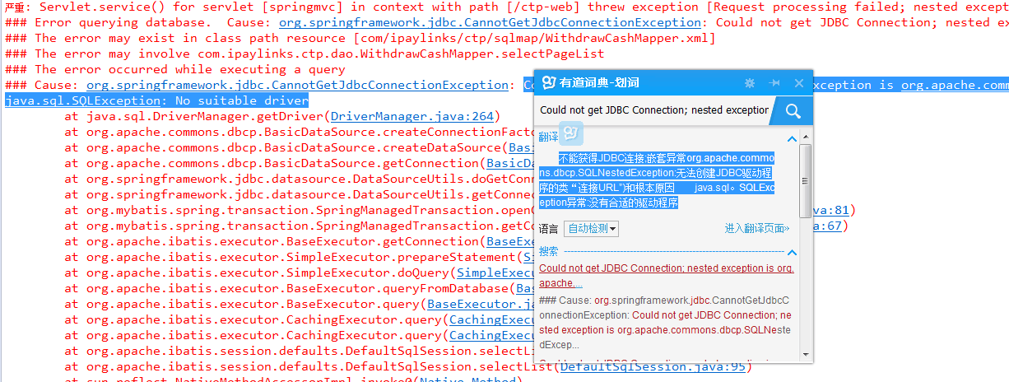

数据库连接问题：

原因 maven项目中多个子项目，多出配置的数据库连接造成的

Oracle Sqlplus 命令

# Java常用的排序算法

[算法地址](http://mobile.51cto.com/news-497024.htm)

# oracle数据库

1.字段顺序问题 null字段排在最后

2.养成注释的习惯 利用comment命令

3.选择合适的数据类型与长度

4.确定表需要采用的完整性约束与默认值

5.确定表需要采用的类型（Oralce数据库中，存储用户数据可以使用标准表、索引表、筑表和分区表）

工作 1

自学课程 3

BT5系统介绍 4

生活 6

BUG阅读 6

阅读 7

音乐 8

# 阅读

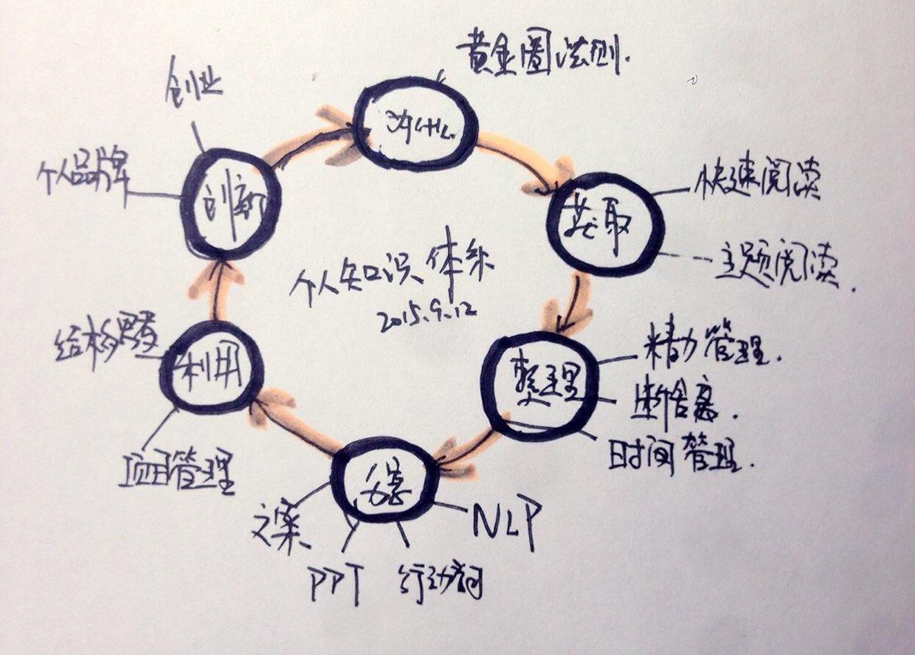

**为什么阶段:** 我着重锻炼的提问能力和逻辑思考能力；

**获取阶段：**我练习快速阅读和主题阅读，学习大V门的读书方法；

**整理阶段：**学习时间管理、精力管理，断舍离，如何做笔记记录；

**分享阶段：**学习如何写出吸引人的文案，如何做好PPT来展示，如何通过行动学习和NLP来让分享过程更加有活力；

**利用阶段：**主要是在项目管理中实践，并学习结构思考能力，在汇报、沟通中提高效率

**创新阶段：**学习如何建立个人品牌，学习想到一个点子之后，如何快速成型，如何去试错；如何这些点子能应用在你的工作中，其实，工作就是一种创业。

# 音乐

Conqueror 征服者

<http://www.kuwo.cn/yinyue/6339448/>

# 每日一点

### 9-22

工作日报

验证优惠卷规则重复使用情况

删除优惠卷时判断是否被使用 已使用不能删除

已生成优惠卷的规则不能删除，不能编辑

优惠卷已被使用不能删除

遇到问题：

Ajax请求时同步和异步请求问题！

同步请求会等待请求响应之后继续执行接下来的js

异步请求在发出请求的同时，继续向下执行js

[conqueror](javascript:void(0);) 征服者

Estelle – Conqueror 歌词

Conqueror (Remix)

演唱者： Estelle / Jussie Smollett

Life is like a big merry-go-round

生活就像巨大的旋转木马

You're up and then down,

总是有起有伏

Going in circles tryina to get to where you are

为了奔向目的地而原地转圈

Everybody's been cutting you out

那些曾经轻视你的人

But Where are they now?

他们如今在何方

Sitting in the same old place,

他们仍在原来的地方

Just faces in the crowd

面对人来人往

We all make mistakes

人非圣贤孰能无过

You might fall on your face,

你也许会一败涂地

but you gotta get up!

然而你要振作起来

I'd rather stand tall

我宁可站着死去

Than live on my knees,

也不愿跪着活着，苟且偷生

'Cause I'm a conqueror

因为我生来就是征服者

And I won't accept defeat

我不会接受失败

Try telling me no,

别妄想让我放弃

One thing about me

我最大的特点就是

Is I am a conqueror

我生来就是征服者

I am a conqueror

我生来就是征服者

Ooh oh

Got a vision that no one **else** sees,

我有别人都没有的远见

Lot of dirty work, roll up your sleeves

干了很多苦工，泥土沾满衣袖

Remember there's a war out there,

要记得还有一场战役

So come prepared to fight!

所以准备好战斗

You never know wherever the road leads you

你不需要知道路在何方

Not everyone's gonna believe you

不是每个人都相信你

Even though they're wrong,

他们就说明知道是错误的

don't prove them right

却还要坚持你是正确的

I'd rather stand tall

我宁可站着死去

Then live on my knees can't live on my knees

也不愿跪着生存

'Cause I am a conqueror

因为我生来就是征服者

And I won't accept defeat

我不会接受失败

Try telling me no,

别妄想让我放弃

One thing about me

我最大的特点就是

Is I am a conqueror

那就是 我生来就是征服者

I am a conqueror

我生来就是征服者

Ooh oh

I am a conqueror!

我生来就是征服者

We all make mistakes

我们都会犯错

You might fall on your face,

你可能一败涂地

but you gotta get up!

然而你要振作起来

We all make mistakes

人非圣贤孰能无过

You might fall on your face,

你可能回一败涂地

Don't ever give up!

永远不要放弃

I'd rather stand tall

我宁可站着死去

Then live on my knees

也不要苟且偷生

'Cause I am a conqueror

因为我天生就是个征服者

And I won't accept defeat

并且 不会接受失败

Try telling me no,

别妄想让我放弃

One thing about me

我最大的特点

Is I am a conqueror

就是 我是个征服者

I am a conqueror

我生来是个征服者

Ooh oh

I am a conqueror

我生来是个征服者

We all make mistakes

人非圣贤孰能无过

You might fall on your face,

你可能会一败涂地

But I am a conqueror!

然而我生而为赢

<http://www.kuwo.cn/yinyue/6339448/>

### 9-23

[**hibernate -- HQL语句总结**](http://www.cnblogs.com/focusChen/articles/2401892.html)

<http://www.cnblogs.com/focusChen/articles/2401892.html>

不能想当然的觉得那个应该是对的

要一步一步100%确定上一步正确在向下一步找问题

用的hibernate查询一个对象中几个字段的集合，hibernate返回的是对象数组，

要转换成json需要遍历转换或者使用反射

Hibernate 用代理

Hibernate 转json会出现很多问题

Object【】

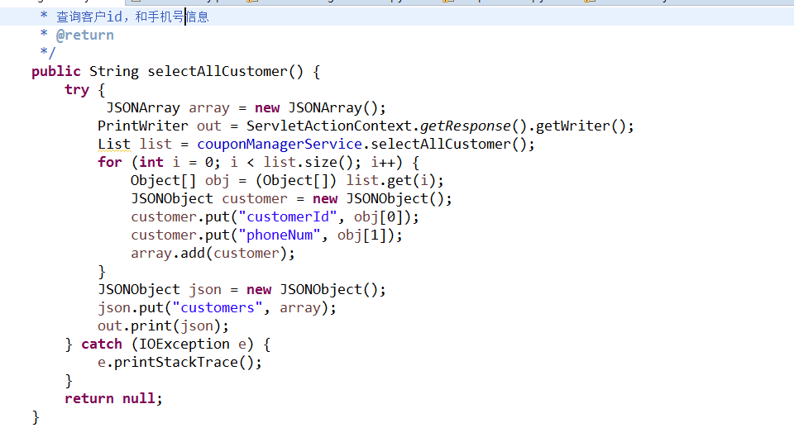

### 9-24

页面的优化

优惠卷类型选项改变事件

空字符异常处理

修改总是返回成功处理的bug

优惠卷规则的条件查询

easyUI combobox

下拉框绑定值问题

Combobox 查询表中所有显示 正常

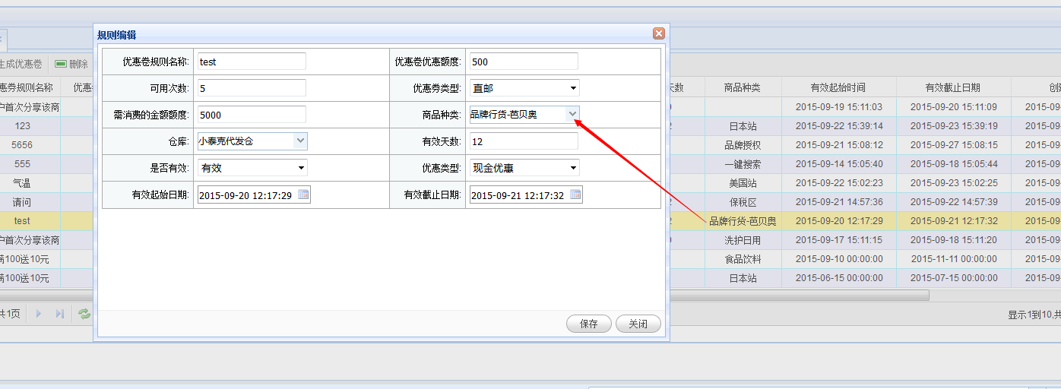

如果对下拉框绑定的值经过条件查询查询部分下拉值

在回显时$(“#id”).combobox(“setValue”,value) ; 页面显示value的值

有时只显示value值 有时又正常显示

查询结果添加排序

仓库翻译，商品种类翻译时异常处理

控制层返回结果异常处理

easyUI combobox

启用禁用 enable disable

清空

$("#id").combobox('clear');

Node.js

<http://developer.51cto.com/art/201509/492339_1.htm>

node.js教程

<http://www.runoob.com/nodejs/nodejs-install-setup.html>

where parent !=-1 and parent !=0

### 9-25

Sql语句中like 语句like%% 中间不能含空格

使用and连接时需要注意留个空格

日期字符串需要加引号

优惠卷模块的条件查询

优惠卷批量设置有效无效功能

### 9-26

添加优惠卷规则输入框js验证

easyUI版本更换

js整理

修改开始日期结束日期和有效天数直接的转换

[http://blog.yn137.com/code/jquery%E5%88%A4%E6%96%AD%E4%B8%A4%E4%B8%AA%E6%97%A5%E6%9C%9F%E4%B9%8B%E9%97%B4%E7%9B%B8%E5%B7%AE%E5%A4%9A%E5%B0%91%E5%A4%A9.html](http://blog.yn137.com/code/jqueryå¤æ­ä¸¤ä¸ªæ¥æä¹é´ç¸å·®å¤å°å¤©.html)

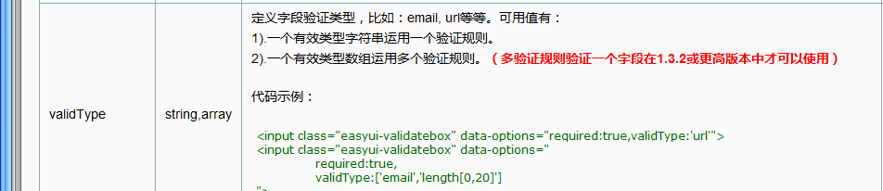

Java并发文章

<http://ifeve.com/java_multi_thread_programming_1_2/>

### 9-27

Hibernate 修改是提示错误信息：bug

org.hibernate.NonUniqueObjectException: a different object with the same identifier value was already associated with the session: [com.haihuan.po.coupon.WeidianCouponRule#23]

session没有关闭导致的

优惠卷，优惠卷规则添加多个日期查询条件

修改日期转换异常

添加重置按钮

### 9-28

生成优惠卷时添加指定商品ID

添加js校验

整体优惠卷模块的测试

Input框样式替换为easyUI的textbox

更改input取值方法

修改进入编辑页面时有值却显示红色校验

JqueryEasyUI 重写了页面的dom

获取值和显示值使用的方法都不一样

eg：

普通文本框赋值方法：

$("#edit_couponsName").val(data.couponsName);

easyUi textbox 赋值方法

*$*("#edit_merchantCode").textbox('setValue',data. couponsName);

Select 下拉框取值赋值方法：

普通select标签

$("#edit_couponsType option:selected").val(),// 选中的值

easyUI combobox 框取值

$("#edit_productType").combobox('getValue')；

获取easyUI text-box 文本框的click事件

$("input",$("#edit_validDays").next("span")).click(**function**(){

alert("ok");

});

Java代码参数传递时要做非空情况的处理

空指针异常处理！

### 10-8

Mike 写的商品导入，轮询 代码的熟悉

商品后台的测试修改

根据

价格系数

抛重系数

运费模板

等一系列计算获取运费

原始价格+运费 生成最终的价格 更新价格记录

### 10-9

1.抛重量w：if w<=0.2kg，w*2；if 0.2<w<=0.5，w*1.5；if w>0.5，w*1.2。  
  
2.包邮运费：美亚 每0.5kg 收10元；日亚 每0.5kg 收25元。  
  
3.轮寻后价格：amazon价格(元)*实时汇率*1.14(抛价系数)+包邮运费

商品新的价格计算：

1. 获取已爬去的商品价格

计算汇率 //美亚，日亚

1. 获取商品的重量 （根据抛重系数 ，运费模板 计算运费）
2. amazon价格(元)*实时汇率*1.14+包邮运费

添加商品价格的运费的计算

修改loopprice中的实现方法

更改为已经计算出来含运费的价格

爬取数据

### 10-10

**当父类与子类都有静态代码块和构造函数的时候，执行顺序如下：**

**父类静态代码块 > 子类静态代码块 java虚拟机加载类时，就会执行该块代码。**

**父类构造函数 > 子类构造函数 （先有父亲，后有孩子）**

## 如果是多级继承关系的话，高层的父类首先执行，然后依次递减     总结：静态优先执行，父类优先于子类执行                 静态代码块是在JVM加载类的时候执行的，而且静态代码块执行且仅执行一次

测试轮询价格是否正确

添加抛重计算

熟悉apicloud

Drink，吃喝， 遇到第三人称时 用drinks

### 10-12

修改组合商品和捆绑商品页面为弹出层页面展示

### 10-20

启赟第一天

搭建Java环境

熟悉项目文档

### 10-21

**spring+springmvc+mybatis springsecurity**

**登录安全框架**

**蓝缘，gcb，cfboss**

**整理项目集成前端与后台**

**从头开始搭建**

**Maven搭建解决**

[**http://www.cnblogs.com/xiaona/p/4837b46b68d3f33642d0f470cad05101.html**](http://www.cnblogs.com/xiaona/p/4837b46b68d3f33642d0f470cad05101.html)

### [解决Eclipse建立Maven项目后无法建立src/main/java资源文](http://www.baidu.com/link?url=GcTHlv7qI5Z0XQRVTXTmBxG_ICo_VIC6Fn4Y3md1aVhZtAwci_qnZx2fC0DYd3NYfVkgAv3f3b4PSjomB5HfENEGq-msrvjbjnfV8VXx45S&wd=&eqid=dfcf653d0004797f000000045626ed6a)

    第二种方法：这是最便利的一种。在项目上右键选择properties，然后点击java build path，在Librarys下，编辑JRE System Library，选择workspace default jre就可以了。

**问题：**

页面一直乱码

1. 页面编码，eclipse编码 utf-8
2. 原因 jsp页面用的html结构 修改页面为html页面

项目中使用jquery 校验插件

[jquery表单验证插件Bootstrap Validator（推荐）](http://www.jq22.com/jquery-info522)

首页页面的编辑

注册页面的编辑

问题：

注册页面的校验，注册页面的样式

|  |
| --- |
| [credential]      helper = store |
|  |
|  |

Git 先clone 下来再提交

修改git文件提交时每次都输入密码的问题

找到用户下的.gitconfig 添加一下内容

### 10-22

问题：

控制滚动页面上添加显示兑换层样式

后台登录注册

注册页面的样式，校验修改

首页交易小模块

货币交易页面

实名认证第一步

密码管理

问题：

充值页面 线下转账列表读取？

线下转账显示的是公司自己的账户

认证：

是否分个人认证，企业认证

每一步

计划：

修改注册页面样式问题；

认证模块页面

、、研究表单校验

### 10-23

注册页面样式修改

认证页面

报表查询

历史记录

My97

问题：

1. web端页面如何与移动端兼容
2. 目前交易的国家（能否给出几个）
3. 实时汇率获取
4. 风控
5. 历史记录中的充退记录？？
6. 页面国家标志，TestClient 用途
7. 货币交易平台使用场景，示例（简单，复杂的）

### 10-24

表单验证

[国际化](http://i18next.com/index.html)

I18next 国际化使用

引入js文件和json文件

默认执行zh/translation.json文件

也可自己定义

### 10-27

前端页面的js验证 登录，注册，创建交易前端校验

页面内容的国际化 暂时不做国际化

上传功能 50%

### 10-28

完善上传功能

完成创建交易功能

历史记录查询

充值功能

### 10-29

历史记录查询

1、列表币种{封装到集合，使用缓存，存缓存读取，绑定下拉框}

下载列表功能

2、状态暂时写死

3、创建交易（下订单存储到数据库）

4、配置文件整理，注释

5、模拟登录，注册，实名认证 js验证

6、密码管理

### 10-30

问题：

项目框架的配置

缓存适用

js校验样式调整

国际化时中英文显示时会有样式的问题

实名认证的信息（未付款的）是否存入数据库

、、用户登录时需获取信息

用户的所拥有的币种账户有几种}

密码找回，密码修改

验证码

本周工作任务

国际化 30% 暂时不做影响后续开发

js验证 50% 有些模块暂时未定

买卖交易 60%

历史记录查询 60%

文件上传

pom文件中jar包整理

项目中配置文件的整理

11-1-11-6工作计划

找回密码弹出层

验证码生成

login 模块 自己模拟登录

创建交易生成交易记录 需完成

关注货币对维护 可以做

支付接口调用——外卡

线下打款，上传打款凭证

### 11-2

创建交易生成交易记录 需完成 （交易订单表的创建）

本周任务

验证码的生成 完成

js验证统一风格 （login页面除外）

上传插件的替换为ajaxfileupload.js或者webuploader

多条件查询功能实现

excel下载

提现记录查询

币种根据当前用户所拥有的币种列表

提现申请时间字段？？？（提现时录入提现信息） 状态（暂时写死，后期字典维护）

下载当前查询到的信息列表

### 11-9

减肥开始第一天：

图片：

减肥计划 电子称，瑜伽垫，分组哑铃

每天早上十分钟

### 11-17

我要坚持每天早晨8分钟的锻炼

坚持每天晚上看教程

# 问题

1.durid配置

2.Spring，springmvc，mybatis 集成配置文件详解

Mybatis generator 生成非全类名

# 美句

**Always remember that you are absolutely** **unique.**

**永远记住，你是独一无二的。**

**当别人帮了你一定要心怀感恩！**

**当别人提醒你时，不要抱怨别人问什么不随手帮你把事儿做了，别人没有这个义务！**

**心怀感恩！**

**Do business, but be not a slave to it.**

要做事，但不要做事务的奴隶

之所以纠结的原因是因为把想象的长远矛盾放在了当下！

做好眼前的事！就事论事！

**Each man is the architect of his own fate.**

命运掌握在自己手中

**Don't put off till tomorrow what should be done today.**

今日事今日毕！

**A contented mind is the greatest blessing a man can enjoy in this world.**

**知足是人生在世最大的幸事.**

**A day is a miniature of eternity.**

一日是一生的缩影

**Conceit is the quicksand of success.**

自负是吞噬成功的流沙。-仲夏夜之梦

**Sow nothing, reap nothing.**

没有耕耘，就没有收获。

**A wise man thinks all that he says, a fool says all that he thinks.**

智者思其所言，愚者言其所思。

优秀是一种习惯!

**Courage and resolution are the spirit and soul of virtue.**

勇敢和决心是美德的灵魂。

**Every day of thy life is a leaf in thy history.**

你生命中的一天就是你历史上的一页

“努力”是越说越不值钱的东西，只有做出来才能变现。努力是一种精神，但要让你的努力有价值，既需要智商，更需要情商。

# Work

赛志科技上海信息技术有限公司 mbaychannel eclipse tomcat linux MySQL maven svn validateForm WeChat

流量运营 徐汇田林

奥途卡媒体传播公司 aqa sts tomcat Windowsserver 2008 MySQL svn poi

认证系统 普陀区

上海威志------上海电信61号楼cfboss easyUI idea oracle mybatis linux git poi 架构

电信消费金融后台运营平台 虹口区

上海海欢 apicloud easyUI svn linux poi hibernate mybatis

海淘 后台模块 导师，积分， 宜山路

上海启赟金融 ctp oracle svn bootstrap mybatis poi hessian

货币交易 商城路

浦东新区 --川沙—华滨家园—松江区 银湖别墅—徐汇区 华滨—闵行区 浦汇新村—闵行区外环路

一直说要做却一直未完成的事情：

刻录系统盘，office，viso

自己搭一套系统 整体一套常用的工具包

使用git